Приложение 1
к распоряжению
администрации города
от _____________ № _________

СВЕДЕНИЯ
о границах публичного сервитута

Местоположение границ  публичного сервитута | Красноярский край, г. Красноярск, Кировский район
Система координат | МСК-167, зона 4
Метод определения координат | аналитический метод
Площадь земельного участка | 437 кв. м
Средняя квадратическая погрешность положения характерной точки (Mt), м | 0,1
Обозначение характерных  точек границ | Координаты, м
 | Х | Y
1 | 2 | 3
1 | 634652,65 | 100949,37
2 | 634655,66 | 100949,30
3 | 634656,58 | 100949,23
4 | 634656,61 | 100943,06
5 | 634651,54 | 100943,12
6 | 634651,35 | 100937,03
7 | 634650,18 | 100937,10
8 | 634649,89 | 100919,79
9 | 634651,48 | 100919,79
10 | 634650,94 | 100880,34
11 | 634640,39 | 100880,35
12 | 634640,40 | 100874,44
13 | 634634,37 | 100874,46
14 | 634634,36 | 100884,14
15 | 634641,21 | 100884,14
16 | 634641,26 | 100886,35
17 | 634645,65 | 100886,35
18 | 634647,14 | 100948,94
19 | 634652,65 | 100948,79
1 | 634652,65 | 100949,37
1 | 634652,65 | 100949,37
2 | 634655,66 | 100949,30
1 | 2 | 3
3 | 634656,58 | 100949,23
4 | 634656,61 | 100943,06
5 | 634651,54 | 100943,12
6 | 634651,35 | 100937,03
7 | 634650,18 | 100937,10

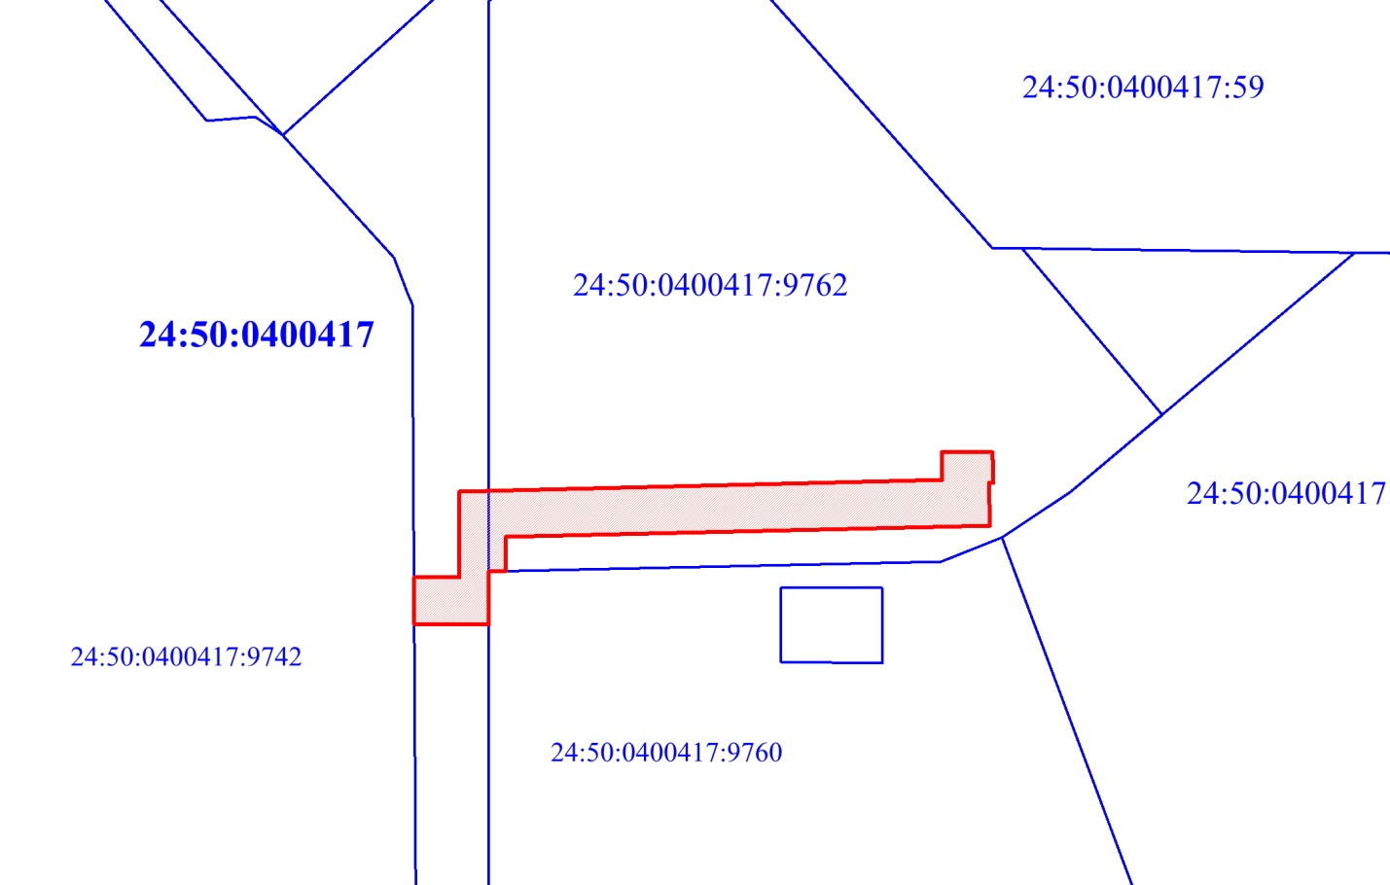
Масштаб 1:1000
Условные обозначения:
– испрашиваемая часть земельного участка.

